Консультация для родителей на тему: «Отец- как воспитатель».
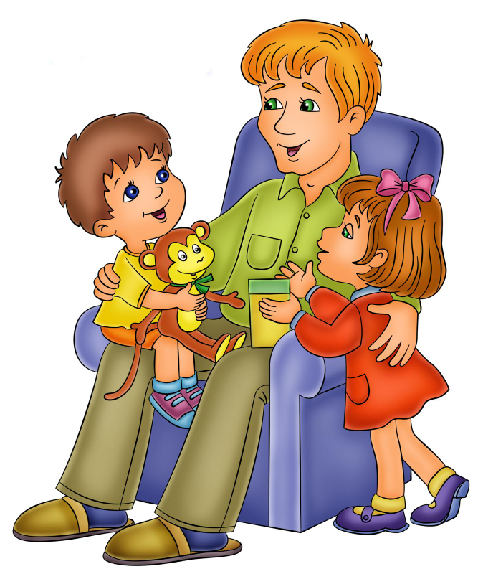
Подготовил: воспитатель
Филатова С.С.
Отцовство - экзамен на социальную и нравственную зрелость мужчины. Встречаются иной раз молодые люди, вступающие в брак, но боящиеся отцовства, иными словами не готовые к нему. Ребёнок - большое испытание на прочность семьи. Справедливости ради нужно отметить, что чувство отцовства рождается несколько позже, чем чувство материнства. Ещё Аристотель заметил, что по - настоящему отцами мужчины становятся позже, чем женщины - матерями. Как ребёнок нуждается в том, чтобы о нём заботились, и это даёт ему ощущение надёжности и прочности мира, так и взрослый мужчина испытывает потребность заботиться о другом, быть опорой для слабого, ощущая, таким образом, собственную силу и значимость. Полнее всего это проявляется именно в отцовских чувствах. Только при этом условии мужья счастливы, есть у них чувство удовлетворённости. Находясь рядом с детьми, отец проявляет лучшие человеческие качества, такие как доброта, верность, отзывчивость. В этом смысле не только отец воспитывает детей, но и дети отцов. Видный русский писатель и историк Н. М. Карамзин писал: «Без хороших отцов нет хорошего воспитания, несмотря на все школы, институты». О воспитании детей заботятся государство, школа, пришкольные и загородные лагеря и так далее, но влияние отца полностью заменить ничем невозможно. В наш век феминизации, когда в детских яслях и садах, в школах и внешкольных учреждениях работают с детьми в основном женщины, ощущается острый дефицит мужского влияния на детей. Отцы должны восполнять этот дефицит в семейных условиях, ибо мужское влияние на детей необходимо так же, как и женское. Без него семейное воспитание детей будет ущербным, ведь недаром в понятие «безотцовщина» исстари вкладывается очень горький смысл. Хорошо сказал о счастье отцовства замечательный педагог В. А. Сухомлинский: «Единственное, что облегчает участь человека на закате его жизни, - это искренняя, преданная, верная любовь детей. Все другие радости бледнеют перед этой высшей, истинно человеческой радостью. По - настоящему счастлив тот, кто всю жизнь умеет по крупице накапливать это богатство. Это единственный капитал, на который можно прожить в старости, чувствуя спокойную уверенность в том, что ты прожил жизнь не напрасно».
Влияние личности отца на воспитание детей, особенно мальчиков, очень велико. Невнимание к ребёнку, нельзя оправдывать каким бы то ни было ответственным постом, или учёным званием.
Отец нужен не для того, чтобы наказывать, пресекать, запрещать, он нужен, чтобы помогать своим детям. На производстве отец - труженик, в семье отец - воспитатель, а вместе обе эти функции составляют гражданский долг, от добросовестного исполнения которого никто не вправе уклоняться. Закончив рабочий день, мы спешим к себе домой, и здесь нас ожидают не только отдых, тепло домашнего очага и житейские радости, но и многочисленные отцовские обязанности. От отца требуется любовь, общение, взаимопонимание. Теперь звание отца не даёт гарантий: сыновнее уважение надо заслужить. Если родители любят друг друга и своих детей, в семье спокойно, радостно. Очень тяжело переносят дети семейные раздоры. Можно обмануть весь свет и жену в придачу, но детей своих обмануть никому не удаётся. Ребёнку необходима семья, ему нужна атмосфера добра, правды, доверия и чистоты. Трудно представить счастье ребёнка и аморальное поведение отца или матери. Это недопустимо и несовместимо. Счастье семьи - это не только счастье двух людей. Это счастье для многих, кто с ними соприкасается: для их детей, для друзей, знакомых. В такой семье дети растут человечными и стойкими к жизненным невзгодам, потому что в детстве они получают необходимое количество «калорий» родительского тепла.
Счастье - это когда в семье не только мать, но и умный отец. Народная мудрость утверждает, что один отец значит больше, чем сто учителей. Поэтому для полноценного развития и воспитания необходим отец.
Поведение отца - это пример не только в воспитании сына, но и в формировании личности дочери. Девочки также нуждаются в отцовском влиянии. Девочки требуют особо тонкого и нежного обращения отца, их струны души могут оборваться, если натянуть их слишком туго. Отец должен следить, чтобы в семье девочка не росла избалованной и кокеткой, а готовилась к роли труженицы и матери.
Отец - это человек, который всё лучшее, чем он богат, чем одарила его природа и окружающие люди, что он приобретает в неустанных поисках, умеет передать детям.

